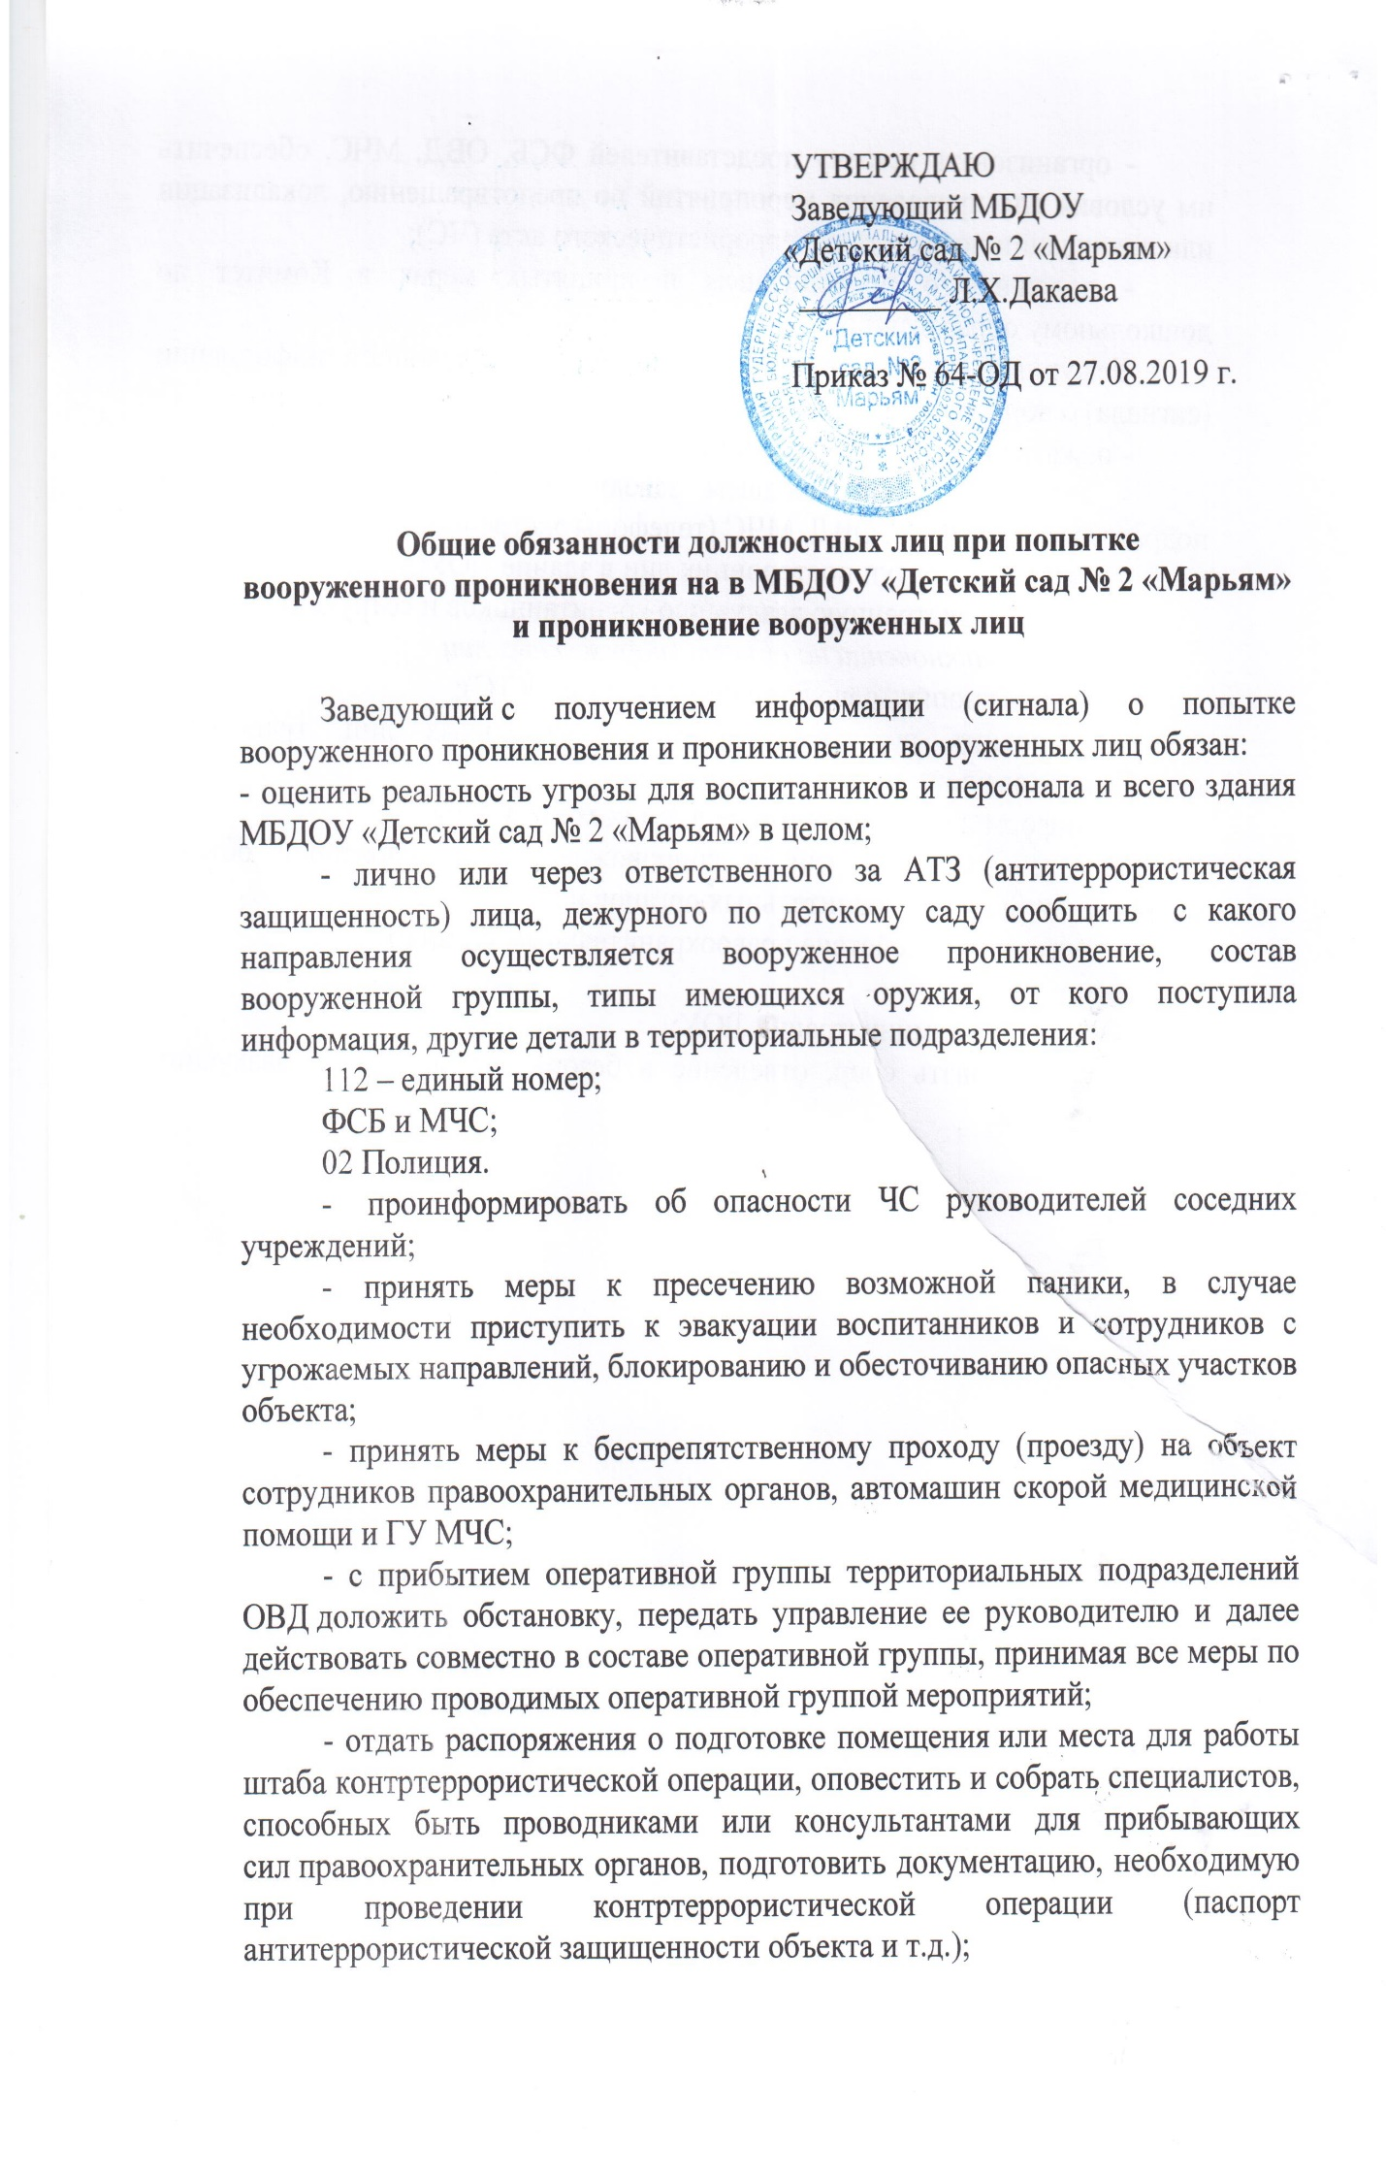 - организовать встречу представителей ФСБ, ОВД, МЧС, обеспечить им условия для проведения мероприятий по предотвращению, локализации или ликвидации последствий террористического акта (ЧС);

- доложить о происшедшем и принятых мерах в Комитет по дошкольному образованию.

Дежурный (лицо, ответственное за АТЗ) с получением информации (сигнала) о попытке вооруженного проникновения на объект обязан:

- нажать на кнопку тревожной сигнализации;

- доложить о происшедшем заведующему и в территориальные подразделения ОУФСБ, ОВД, МЧС (телефоны экстренного реагирования);

- исключить доступ посторонних лиц в здание ДОУ;

-  провести экстренную эвакуацию воспитанников и сотрудников.

*а) при проникновении на объект вооруженных лиц*

-  нажать кнопку тревожной сигнализации (КТС);

-  доложить об обнаружении подозрительных лиц, транспорта, предметов заведующему Детского ДОУ;

-   информировать о произошедшем всех педагогов;

- организовать встречу и сопровождение по территории объекта подразделений правоохранительных органов и ГУ МЧС;

-  оказывать содействие правоохранительным органам.

Работники обязаны:

- сообщить администрации ДОУ;

- организовать сбор, отведение в безопасное место или эвакуацию воспитанников.